

Bando per l’attribuzione di due borse di studio per la partecipazione al
7 MS Food Day
Firenze 5-7 Ottobre 2022

La IQO Index Qualitatis Oleum intende attribuire due borse di studio per la partecipazione di giovani ricercatori al Congresso 7 MS Food Day che si svolgerà a Firenze dal 5 al 7 Ottobre 2022.

Le borse di studio sono riservate a giovani ricercatori con meno di 35 anni di età alla data 5 Ottobre 2022 che non abbiano una posizione stabile e siano occupati in attività scientifiche o di didattica presso Università, Centri di Ricerca e Organi di controllo (es: Dottorandi, borsisti post dottorato, borsisti o assegnisti) e che presentino un contributo scientifico.

In fase di presentazione del contributo, sia come relazione orale che come poster, viene chiesto all’autore di inserire nelle diapositive o nel poster, il logo della IQO e la dizione “Sponsored by IQO”.
Ogni borsa di studio consisterà in una somma di 150,00 euro, e sarà attribuita ad insindacabile giudizio del Consiglio Direttivo della DSM.
Le richieste di borsa di studio deve essere inviata all’indirizzo marzia.innocenti@unifi.it citando nell’oggetto del messaggio di posta elettronica. “Richiesta di borsa di studio per 7 MS Food Day 2022” entro il 15 Luglio 2022 e dovranno essere accompagnate da:

- Breve CV;

- Dichiarazione del supervisore attestante lo status del richiedente;

- Modulo di domanda di attribuzione della borsa di studio debitamente compilato (vedi Allegato 1).

Allegato 1
DOMANDA DI ATTRIBUZIONE DI BORSA DI STUDIO
PER LA PARTECIPAZIONE AL 7 MS Food Day
Firenze, 5-7 Ottobre 2022

Il/La sottoscritto/a (nome e cognome)…………………………………………………….
Nato/a il …/……/……… a ………………………………
Posizione (Assegnista, Borsista, Dottorando/a)……………………………...................
Sede di attività (Università di.., Centro di ricerca.. altro)…………………………………….
Chiede di partecipare al bando per l’attribuzione di una borsa di studio (300,00 €) per la
partecipazione al 7 MS Food Day, presentando un contributo inerente l’applicazione della
spettrometria di massa alla valutazione della qualità e purezza delle sostanze grasse
alimentari, dal titolo:
………………………………………………………………………………………………………………………………………………………………………………………………………………

Allega la scheda di proposta di contributo riportata in calce (Allegato 2):
Allegato 2
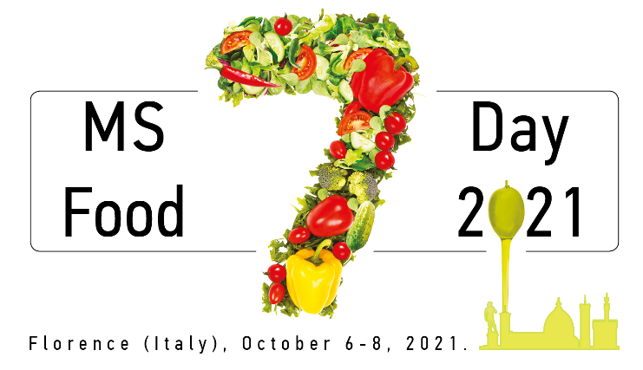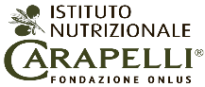

Proposta di contributo
Autore
Titolo del contributo

Riassunto del contributo (max 500 parole)

Tipo di Presentazione * | Relazione orale Poster

Data …../……/…….. Firma dell’autore

